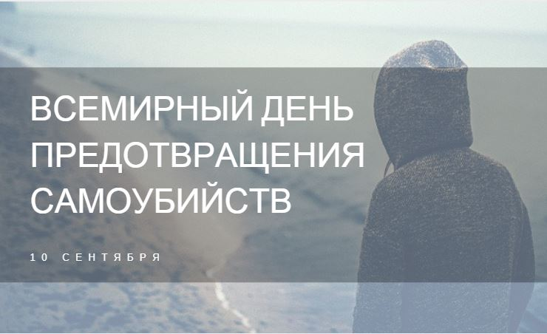10 сентября Всемирный день предотвращения самоубийств
Суицид…(самоубийство).
Суицид, умышленное самоповреждение со смертельным исходом - беда, которую трудно предотвратить - в большинстве случаев. Самое страшное, что все чаще на этот роковой шаг решаются молодые люди, у которых все еще впереди. Суицид рассматривается как ведущая причина смертей во всем мире, поэтому он является значительной общественной проблемой.
Откуда берет начало эта печальная тенденция? Люди, совершающие суицид, обычно страдают от сильной душевной боли и находятся в состоянии стресса, а также чувствуют невозможность справиться со своими проблемами. Они часто страдают психическими болезнями, особенно большой депрессией, и смотрят в будущее без надежды.
Проблема суицидального поведения современной молодежи
Особое место занимает так называемый подростковый суицид, или, как говорит медицина, «пубертатный суицид», т.е. в период полового созревания. Наиболее опасный для суицида возраст - около 30 лет - стал уменьшаться до 24 и даже 15 лет, суицидологи были вынуждены констатировать страшный показатель «помолодевшего суицида. К таким поступкам часто несовершеннолетних подталкивают семейные конфликты и неблагополучие, боязнь насилия со стороны взрослых, бестактное поведение отдельных педагогов, конфликты с учителями, одноклассниками, друзьями, чёрствость и безразличие окружающих. Подростки решившиеся на самоубийство делали это для того, чтобы… обратить внимание родителей, педагогов на свои проблемы, и протестовали, таким образом, против бездушия, безразличия, цинизма и жестокости взрослых.
Почему? Что заставляет молодых, физически здоровых и с виду благополучных людей резать вены, глотать смертельные дозы таблеток, вешаться и прыгать с крыш высотных домов?
Существует ряд причин, которые встречаются у подростков-суицидентов наиболее часто. Каждый случай суицида - индивидуален, и равнять их по одной линейке никак нельзя, но некоторые общие тенденции, присущие именно подростковым и детским суицидам, все же существуют. И, надо сказать, они в значительной мере отличаются от причин, по которым добровольно уходят из жизни взрослые люди.
- Любовь
Романтически настроенные юноши и девушки, испытавшие первое разочарование в любви, имеют высокую склонность к суициду. Причем, чаще всего они театрально обставляют свое самоубийство, долго его планируют, продумывают предсмертные записки, и особенно заботятся о том, чтобы после смерти их тела выглядели красиво.Нередко способы самоубийства копируются из художественной литературы и фильмов.
- Родители
Невнимание со стороны родителей или же конфликты с ними чаще всего являются причиной именно детских суицидов.Самоубийства такого рода часто являются случайными, например, когда ребенок хочет только напугать маму, чтобы она обращала на него больше внимания, но в результате, не рассчитав вреда, наносимого себе, погибает.Поэтому в данном случае психологическую работу следует вести не с детьми, поступки которых являются в какой-то мере зеркалом, отражающим поведение их отцов и матерей, а с самими родителями.
- Учеба
Учебный процесс и сложности, связанные с ним - достаточно распространенная причина самоубийства. Особенно часто встречается она у студентов, обучающихся точным наукам и осваивающих технические специальности (особенно часто - студенты физико-математических институтов, будущие программисты, генетики, химики и т.д.). Такие подростки, как правило, имеют высокий и очень высокий коэффициент интеллекта, и это делает их в некоторой степени изгоями среди сверстников.
- Мода и подражание
Возможно, это покажется диким и странным, но в последнее время самоубийство, особенно групповое, у молодых людей вошло в моду. Вообще стоит сказать, что массовая культура современности всячески способствует этой «смертельной моде». Создается бесчисленное множество кинофильмов и книг где кто-то убивает себя, по какой-то неизвестной причине, приобретает ранг непризнанного гения, и вызывает у подростков желание следовать его примеру.
- Одиночество
Чувство одиночества - весьма частая причина суицидальных попыток и завершенных суицидов у подростков. Одиночество коренится глубоко в психике неуверенных в себе, замкнутых и ранимых молодых людей. За этим чувством тянется постоянная мысль о том, что никто не способен понять подростка, и что с ним вообще что-то «не так». Подростки становятся изгоями и объектами для насмешек, что, конечно, тоже играет немалую роль в решении ребенка или подростка добровольно уйти из жизни.
- Психические заболевания и расстройства личности
Отклонения в психике человека могут вызвать суицидальное поведение. Опасность суицида является одной из основных причин принудительного направления в клинику больных аффективными психозами или иными тяжелыми психическими расстройствами
- Другие причины
Самоубийства, связанные с неизлечимыми заболеваниями, неполноценностью, уродствами. Как правило, у подростков формируется крайне болезненное отношение как к своей внешности, так и к внешности сверстников. И врожденные уродства, неизлечимые болезни, любая неполноценность могут опять же вызвать осуждение и издевки со стороны сверстников. Самоубийства, связанные с причастностью подростка к религиозным сектам. Подростки, ищущие себя, нередко попадают в сети религиозных сект. Все эти причины могут выступать в различных комбинациях, или даже выступать все вместе, но в менее выраженных формах (то есть, генеральной причины нет, есть множество беспокойств, которые, накапливаясь, подводят подростка к краю бездны).
За любое суицидальное поведение ребёнка в ответе взрослые! Ко всем намекам на суицид следует относиться со всей серьезностью.
Профилактика депрессий у подростков
В профилактике депрессий у подростков важную роль играют родители.
- Необходимо разговаривать с ребенком, задавать ему вопросы о его состоянии, вести беседы о будущем, строить планы. Нужно «внушить» ребенку оптимистический настрой, вселить уверенность, показать, что он способен добиваться поставленных целей. Не обвинять ребенка в «вечно недовольном виде» и «брюзгливости», лучше показать ему позитивные стороны и ресурсы его личности. Не надо сравнивать его с другими ребятами - более успешными, бодрыми, добродушными. Эти сравнения усугубят и без того низкую самооценку подростка. Можно сравнить только подростка-сегодняшнего с подростком-вчерашним и настроить на позитивный образ подростка-завтрашнего.
- Заняться с ребенком новыми делами. Каждый день узнавать что-нибудь новое, делать то, что никогда раньше не делали. Внести разнообразие в обыденную жизнь.
- В-третьих, подростку необходимо соблюдать режим дня. Необходимо проследить за тем, чтобы он хорошо высыпался, нормально питался, достаточно времени находился на свежем воздухе, занимался подвижными видами спорта. Депрессия - психофизиологическое состояние. Необходимо поддерживать физическое состояние подростка в этот период.
- Обратиться за консультацией к специалисту - психологу, психотерапевту.
Поскольку причинами суицидов среди подростков являются также и нарушения межличностных отношений в школе, необходимо принять меры по формированию классных коллективов, нормализации стиля общения педагогов с учащимися, оптимизации учебной деятельности учащихся, вовлечению учащихся в социально-значимые виды деятельности, организации школьного самоуправления, формированию установок у учащихся на самореализацию в социально-одобряемых сферах жизнедеятельности (культуре, спорте, искусстве, науке и др.).Взаимоотношения с учащимися должны строиться на основе уважения, убеждения, спокойном, доброжелательном тоне общения.
Признаками эмоциональных нарушений являются:
— заметная перемена в обычных манерах поведения человека;
— потеря аппетита или импульсивное обжорство, бессонница или повышенная сонливость в течение, по крайней мере, последних дней;
— частые жалобы на соматическое недомогание (на боли в животе, головные боли, постоянную усталость, частую сонливость);
— необычно пренебрежительное отношение к своему внешнему виду;
— постоянное чувство одиночества, бесполезности, вины или грусти;
— ощущение скуки при проведении времени в привычном окружении или выполнении работы, которая раньше приносила удовольствие;
— уход от контактов, изоляция от друзей и семьи, превращение в человека-одиночку
— нарушения внимания со снижением качества выполняемой работы;
—погруженность в размышления о смерти;
—отсутствие планов на будущее («Почему это должно меня беспокоить? Ведь завтра я могу умереть»);
— внезапные приступы гнева, зачастую возникающие из-за мелочей;— приобщение к алкоголю или наркотикам или усиленное их потребление.
Словесные заявления:
— «Ненавижу жизнь»;
— «Они пожалеют о том, что они мне сделали»;
— «Не могу больше этого вынести»;
— «Я покончу с собой»;
— «Просто жить не хочется»;
— «Никому я не нужен»;
— «Это выше моих сил».
Любой суицид - это личное, осознанное решение самого человека. И распоряжаться своей жизнью - неотъемлемое право каждой личности. Hо лучшая профилактика суицида - дать возможность каждому ощутить это право, равно как и право искать другие методы для решения проблем! Если человек чувствует себя нужным хотя бы самому себе, если он имеет право голоса хотя бы в отношении себя самого - уже поэтому жизнь становится для него достаточно большой ценностью!
Психологическая формула самоубийцы не так проста, как это обыкновенно думают. Сказать, что он устал, испытывает отвращение к жизни, еще не значит определить эту формулу. Под влиянием социальных, социально-психологических и психологических причин у человека, решившего покончить с собой, наблюдаются изменения в поведении. Поведение может меняться постепенно или внезапно. Чтобы предотвратить намерения подростка покончить с собой, необходимо вовремя заметить изменения, определить уровень риска для совершения им самоубийства и использовать все необходимые возможности для его предотвращения.
Иногда для спасения человека бывает достаточно всего одного ласкового слова.
Дать почувствовать потребность любви. Для того, чтобы ценить себя и свою жизнь, все мы должны ощущать любовь к себе. Потребность любви – это:
– потребность быть любимым;
– потребность любить;
– потребность быть частью чего-то.
Если эти три "потребности” присутствуют в нашей жизни большую часть времени, мы в состоянии справляться с жизнью, решать встающие перед нами проблемы..
Логиш Н.Л.--психолог

